高等数学AI

一、单项选择题（每小题4分，共16分）
1、设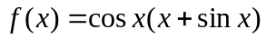，则在处有（ ）
（A）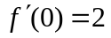；（B）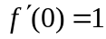；（C）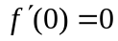；（D）不可导.
2、设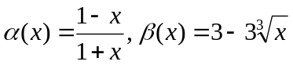，则当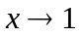时，（ ）
（A）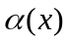与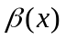是同阶无穷小，但不是等价无穷小；
（B）与是等价无穷小；
（C）是比高阶的无穷小；
（D）是比高阶的无穷小.
3、若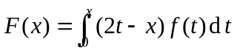，其中在区间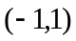上二阶可导且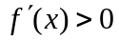，则（ ）
（A）函数必在处取得极大值；
（B）函数必在处取得极小值；
（C）函数在处没有极值，但点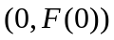为曲线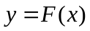的拐点；
（D）函数在处没有极值，点也不是曲线的拐点.
4、设是连续函数，且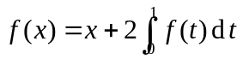，则（ ）
（A）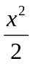； （B）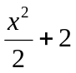； （C）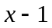； （D）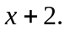

二、填空题（每小题4分，共16分）
1、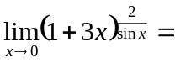 .
2、已知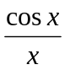是的一个原函数，则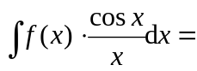 .
3、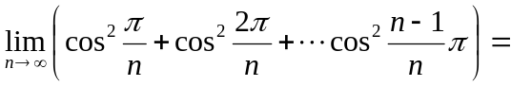 .
4、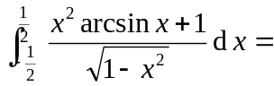 .

三、解答题（本大题有5小题，每小题8分，共40分）
1、设函数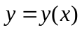有方程 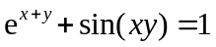 确定，求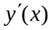以及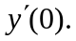
2、求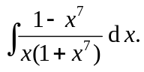
3、设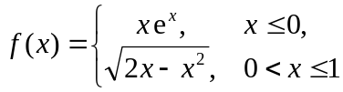，求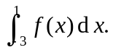
4、设函数连续，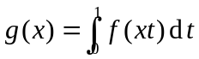，且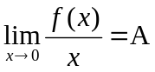，A为常数，求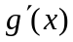并讨论在处的连续性.
5、求微分方程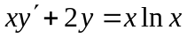满足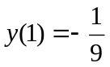的特解.
四、 解答题（本大题10分）
已知上半平面内一曲线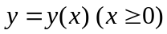，过点，且曲线上任一点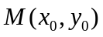处切线斜率数值上等于此曲线与轴、轴、直线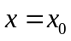所围成面积的2倍与该点纵坐标之和，求此曲线方程.
五、解答题（本大题10分）
过坐标原点作曲线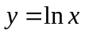的切线，该切线与曲线及轴围成平面图形D.
1、求D的面积A；
2、求D绕直线x = e 旋转一周所得旋转体的体积V.
六、证明题（本大题有2小题，每小题4分，共8分）
1、设函数在上连续且单调递减，证明：对任意的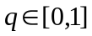，有
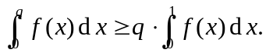.
- 设函数在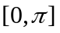上连续，且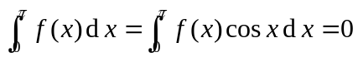，证明：在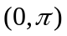内至少存在两个不同的点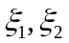，使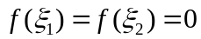（提示：设

